ZFS
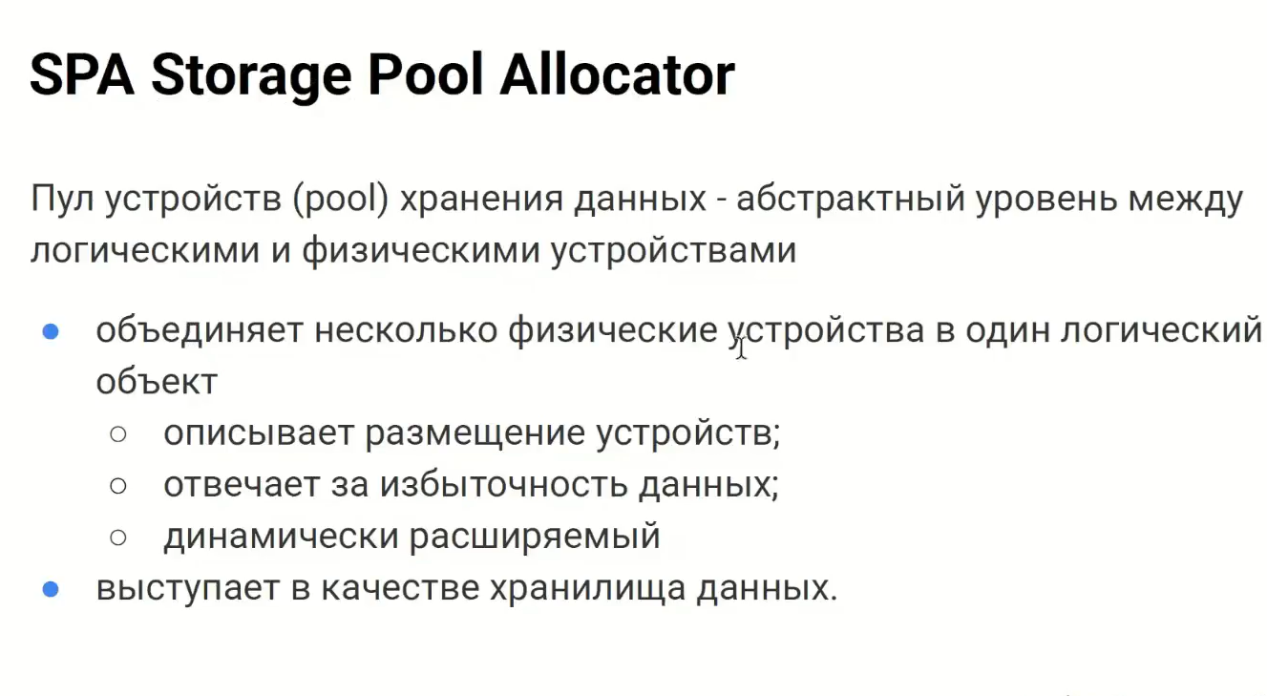
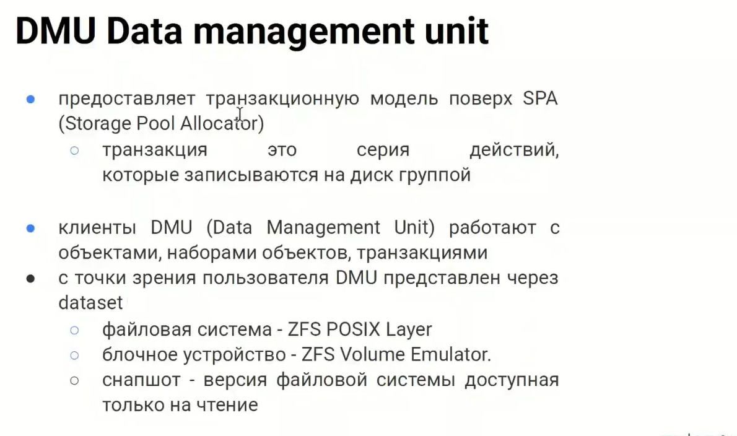
zpool create test mirror sde sdf mirror sdg sdh – создание zfs рейд 10
zfs create test/test2 – создание хранилища

